Индивидуальный проект - Этап 2

Основы информационной безопасности

Чистов Даниил Максимович

Содержание

# 1 Цель работы

Установка дистрибутива DVWA на Kali Linux

# 2 Выполнение лабораторной работы

Данную работу я выполнял, следуя видео руководству, прикреплённому к официальному репозиторию.

Клонирую DVWA из официального репозитория (рис. 1).

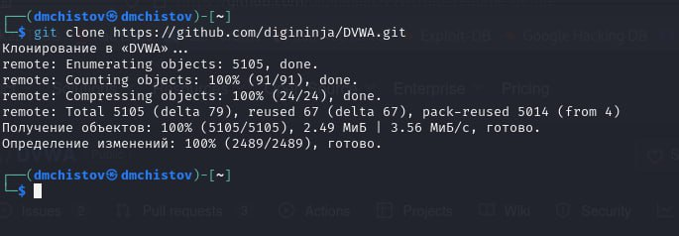

Рис. 1: Клонирование из репозитория

Далее специально перевожу установленную папку в раздел /var/www/html, чтобы можно было пользоваться DVWA через localhost (рис. 2).

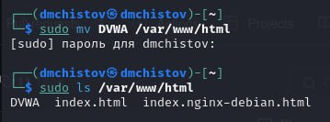

Рис. 2: Перенос файлов

Чтобы пользоваться DVWA нам также требуется запустить apache2 (рис. 3).

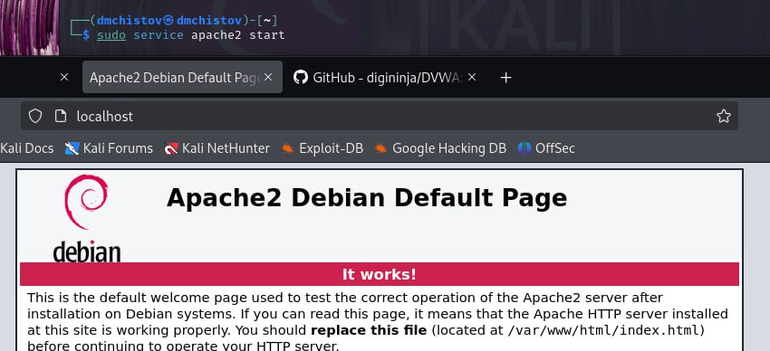

Рис. 3: Инициализация apache2

Однако пока DVWA не работает - нам пишут, что требуется скопировать файл конфигурации таким образом, чтобы у него исчезло расширение .dist. Таким образом у нас всегда будет резервная копия конфига, а также так нас призывают к самостоятельной настройке этого самого конфига (рис. 4).

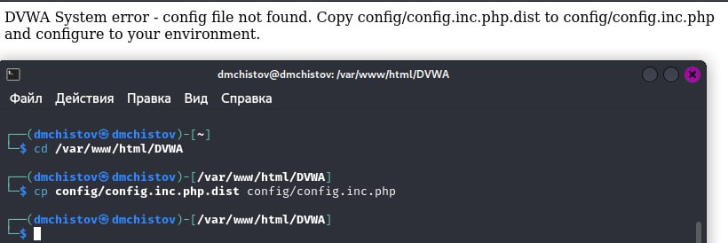

Рис. 4: Копирование конфига

Т.к. я пользуюсь Kali Linux, у меня установлен MariaDB и в связи с этим от меня требуется самостоятельно создать “database user”. Поэтому становлюсь рут пользователем, запускаю mysql и прописываю пару команд, которые есть в официальном репозитории, таким образом я создал пользователя баз данных и теперь успешно могу создавать свои базы данных для работы с DVWA (рис. 5).

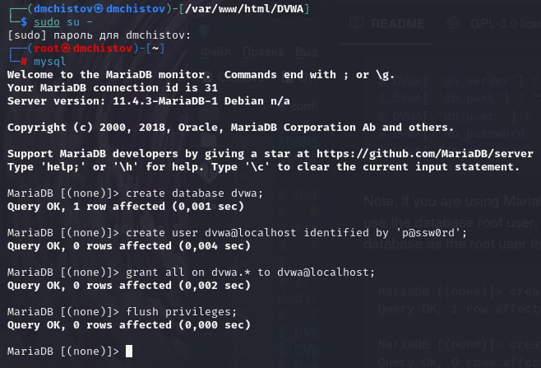

Рис. 5: создаю database user

Удостоверяюсь, что пользователь успешно создан. Всё работает (рис. 6).

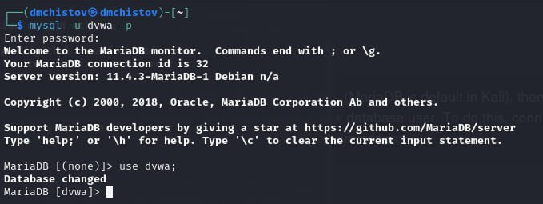

Рис. 6: database user успешно создан

Теперь возвращаюсь в DVWA и нажимаю “Create/Reset Database” (рис. 7).

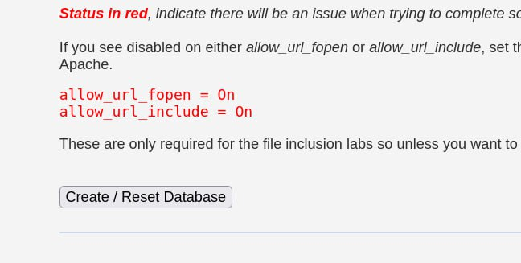

Рис. 7: Create/Reset Database

База данных успешно создана (рис. 8).

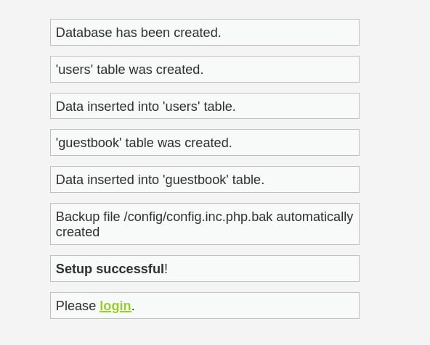

Рис. 8: Успешно!

Теперь меня автоматически переводит на страницу входа, ввожу данные по умолчанию - admin и его пароль (рис. 9).

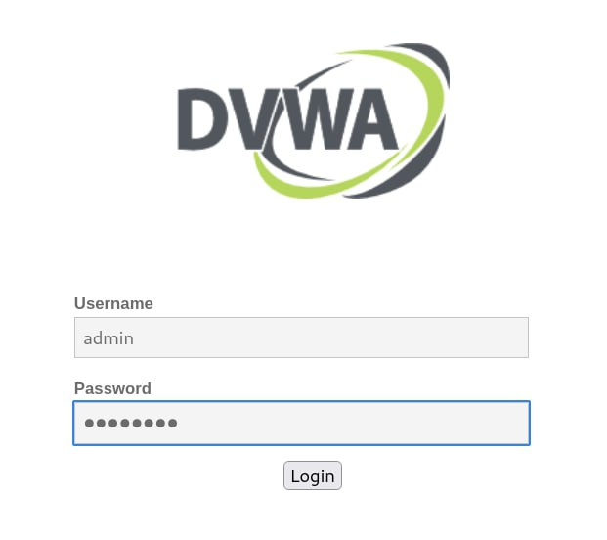

Рис. 9: admin & password

DVWA успешно установлена и конфигурация завершена (рис. 10).

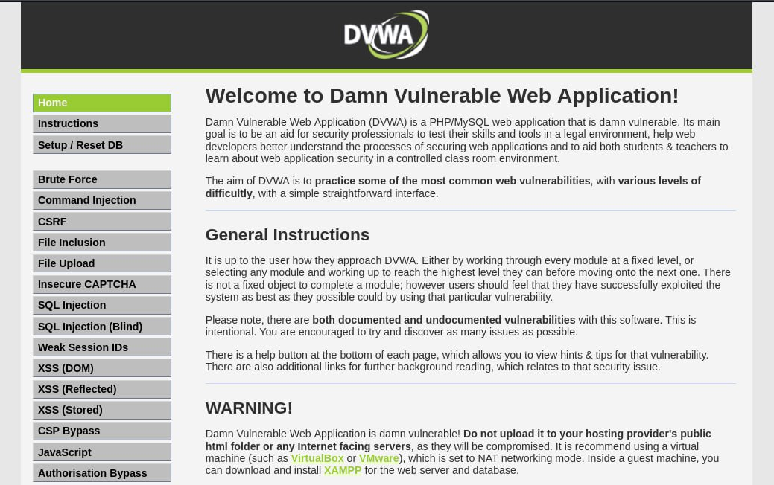

Рис. 10: DVWA успешно установлен

# 3 Выводы

При выполнении данной работы я успешно установил Damn Vulnurable Web Application.

# 4 Список литературы

[Индивидуальный проект](https://esystem.rudn.ru/mod/page/view.php?id=1220137#citeproc_bib_item_1)

[DVWA](https://github.com/digininja/DVWA)

[Видео руководство по установке DVWA на Kali Linux](https://www.youtube.com/watch?v=WkyDxNJkgQ4)